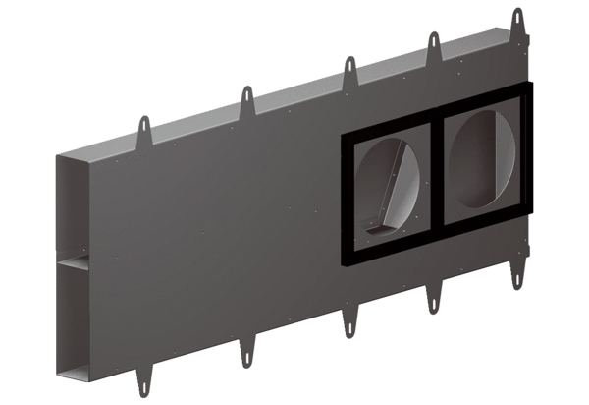Элемент для откосов Duo LEКомплект поставки: 1 штукАссортимент: К
Номер артикула: 0093.0087Изготовитель: MAICO

